暨南大学本科实验报告专用纸
课程名称高级语言程序设计实验 成绩评定
实验项目名称 字符串编译码 指导教师 张鑫源
实验项目编号 实验项目类型 实验地点 家
学生姓名 叶世翔 学号 2019051122
学院 智能科学与工程学院 系 信息安全 专业 信息安全
实验时间2020年 3 月 11 日 上 午～ 3月 12 日 下 午 温度 ℃湿度
- 实验目的
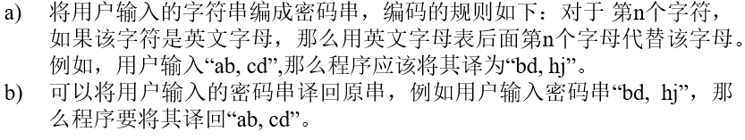
- 主要仪器设备
仪器：计算机
实验环境：visual stdio 2019
- 源程序
#include<iostream>
#include<string>
using namespace std;
int main()
{
while (1) {
cout << "输入0为字符串编码，输入1将密码串译回原串，输入2结束" << endl;
string n;
getline(cin, n);
if (n == "2")break;
else if (n == "0") {
char a[100];
gets_s(a);
for (int i = 0; i < strlen(a); i++) {
if (a[i] >= 'a' && a[i] <= 'z') {
if (a[i] + i+1 <= 'z') { a[i] = a[i] + i+1; }
else a[i] = 'a' + i - 'z' + a[i];
}
else if (a[i] >= 'A' && a[i] <= 'Z') {
if (a[i] + i+1 <= 'Z') { a[i] = a[i] + i+1; }
else a[i] = 'A' + i - 'Z' + a[i];
}
}
for (int i = 0; i < strlen(a); i++) {
cout << a[i];
}
}
else if (n == "1") {
char a[100];
gets_s(a);
for (int i = 0; i < strlen(a); i++) {
if (a[i] >= 'a' && a[i] <= 'z') {
if (a[i] - i-1 >= 'a') { a[i] = a[i] - i-1; }
else a[i] = 'z' - i + a[i] - 'a' ;
}
else if (a[i] >= 'A' && a[i] <= 'Z') {
if (a[i] - i-1 >= 'A') { a[i] = a[i] - i; }
else a[i] = 'Z' - i + a[i] - 'A' ;
}
}
for (int i = 0; i < strlen(a); i++)
cout << a[i];
}cout << "\n";
}
}

- }实验步骤与调试。
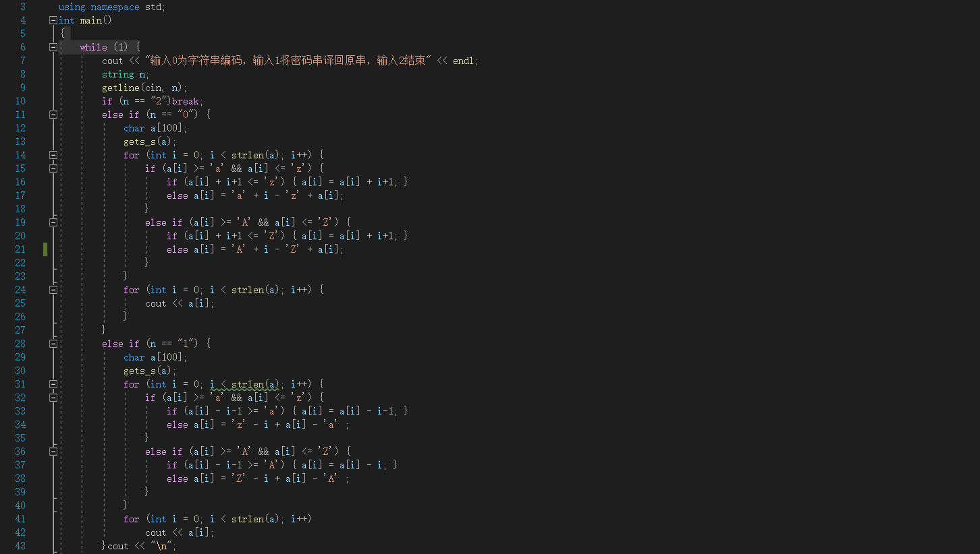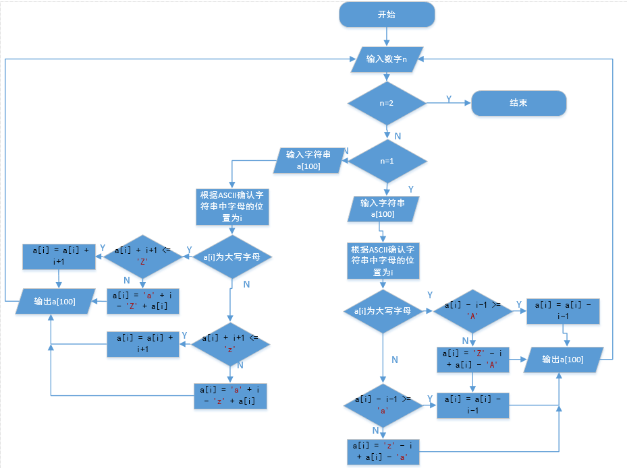
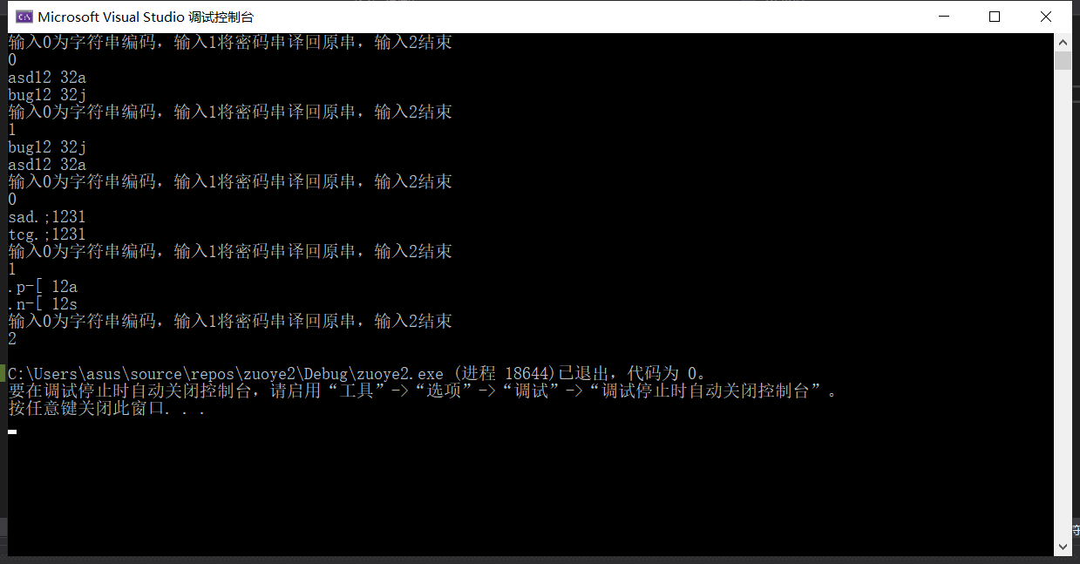

(五)实验结果与分析
运用strlen()函数计算字符串长度，运用数组，计算字符串中字母的ASCII值，
并应用ASCII找出字母位置，再对其进行编译/破译。

暨南大学本科实验报告专用纸(附页)

